八面体金属クラスター化合物の高品質結晶作製とその構造物性探査
特集 ●●●●●●●●●

齋藤 典生・武井 貴弘・大橋 直樹
Norio SAITO*¹, Takahiro TAKEI*¹, and Naoki OHASHI*²
(*1 University of Yamanashi, *2 National Institute for Materials Science)

High-quality crystal preparation and structural and property exploration of octahedral metal cluster compounds
Keywords: Metal cluster, Purification, Crystal structure, Luminescence, Intercalation
1．はじめに
1．はじめに
八面体型金属クラスター錯体（以下, 金属クラスター錯体と呼称）は，モリブデンやタンタルといったV・VI族遷移金属元素が金属結合を介して正八面体の原子団（クラスター）を形成し，その周囲にハロゲンやカルコゲンなどの陰イオンが配位した構造をもつ錯アニオン分子として知られている．¹⁾ コロイド化学や触媒化学の分野で利用される金属ナノクラスターの多くが溶液中の金属イオンを還元することで合成されるのに対して，金属クラスター錯体は主に原料を真空封入した石英管を500−700 °C程度で加熱することで合成されるため，大気中や熱に対しても比較的安定である．古くから知られたクラシカルな化合物であるが，巨大なストークスシフトを伴う発光特性²⁾や近赤外領域におけるフォトクロミック特性³⁾など光学的に興味深い特性を示し，またそれらを金属種や配位子の組成で変調できることから現在も活発に研究がなされている．
図1に代表的な金属クラスター錯体であるモリブデンハライドクラスター錯体（[{Mo₆X^{i}₈}Xª₆]²⁻，X = Cl, Br, and I）の配位構造を示す．特筆する特徴は，クラスターの軸方向に配位したアピカルサイト（Xª）と面方向に配位したインナーサイト（X^{i}），二種類の配位サイトの存在である．XªとX^{i}はモリブデンとの結合状態が異なり，実験的には光電子分光の結合エネルギーの差から確認することができる．⁴⁾ 合成面では，配位サイトの安定性の差異を利用したハロゲン置換反応によってXªとX^{i}の組成を自在に制御することができる．
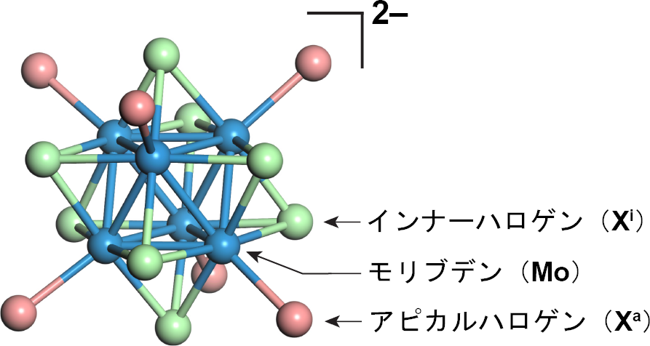
図1 [{Mo₆X^{i}₈}Xª₆]²⁻錯体の配位構造．
金属クラスター錯体の電子状態については，筆者らが行った密度汎関数法（DFT）を用いた第一原理計算によって，光電子スペクトルや吸収スペクトルなどの実験データを再現できることが分かっている．したがって，ハロゲン置換がバンドギャップや錯体分子の極性に及ぼす影響を半定量的に予測することができる．紙面スペースの都合上，本稿では理論計算に関する実験結果の詳細を述べないが，興味がある読者は文献^{5,6)}を参照いただきたい．
金属クラスター錯体は全長約1 nmと巨大であり分子間力の影響が強いため，金属クラスター錯体を構造要素として組み込んだ固体結晶（金属クラスター錯体結晶）は，分子結晶のような柔らかい性質を示す．また，金属クラスター錯体結晶の結晶格子には大きな空隙が存在するため，錯体分子の配向や立体配置の変化に基づく多形を含めた構造多様性が期待できる．こうした点から，金属クラスター錯体結晶は，アニオン種が単アニオンや複合アニオンである従来のセラミックス材料とは異なる構造や物性を示すと期待される．
上述の背景を踏まえ，筆者らの研究グループは，[{Mo₆X^{i}₈}Xª₆]²⁻をベースとした金属クラスター錯体結晶について，その構造・物性や新しい機能の探査を検討してきた．既往研究においても，Cordierらのグループを中心に様々な組成の結晶構造や物性が報告されているものの，⁷⁾ 蛍光体や半導体などセラミックス材料では精力的に研究されている不純物や元素ドーピング，高品質結晶育成などに関する研究報告はほとんどない．そこで筆者らは，金属クラスター錯体結晶の結晶格子中に存在する不純物の特定や，効率的な不純物除去方法に関する検討を行い，高品質な粉末・単結晶サンプルの作製に関する研究を進めてきた．本稿では，筆者らのこれまでの取り組みについて，論文には記載しない細かい実験操作や留意点なども交えて概要を紹介する．
2．不純物が錯体結晶の構造物性に及ぼす影響
2.1 溶媒分子を含有した錯体結晶
前述の通り，[{Mo₆X^{i}₈}Xª₆]²⁻は真空封入した原料粉末を高温加熱して合成するため，合成直後のサンプルは未反応原料や不純物を多く含んでいる．一方，[{Mo₆X^{i}₈}Xª₆]²⁻はアセトンやアルコールなどの有機溶媒に溶解性を示すことから，[{Mo₆X^{i}₈}Xª₆]²⁻と不純物の分離には溶液状態からの再結晶化が用いられる．
再結晶化操作では，錯体結晶を溶解させた溶液サンプルをろ過した後，自然蒸発で濃縮する蒸発法や，溶解度が低い貧溶媒をゆっくりと母液に加え溶解度を下げる貧溶媒法を用いることが一般的である．一方，無電荷の溶媒分子は容易に結晶格子内部に侵入するため，溶媒選びやその組み合わせには注意が必要である．
例えば，図2に示す単結晶写真は，Cs₂[Mo₆Cl₁₄]をメタノール（図2a）またはアセトン（図2b）に溶解させた後，ジクロロメタンを室温で蒸気拡散させることで結晶化したサンプルであるが，結晶の自形がそれぞれ異なる．単結晶構造解析の結果，これらの単結晶の化学組成はCs₂[Mo₆Cl₁₄]·3CH₃OHおよびCs₂[Mo₆Cl₁₄]·4CH₂Cl₂と同定され，⁸⁾ 結晶化に用いた溶媒分子が大量に結晶格子内に含有されている．また，溶解度が高いアセトンは室温下の溶媒蒸気の暴露のみでCs₂[Mo₆Cl₁₄]粉末がフラックス状となり，やがてフラックスが固化すると図2cに示す単結晶（Cs₂[Mo₆Cl₁₄]·6C₃H₆O）を形成する．これらの結晶格子内部の溶媒分子は，いずれもCs⁺イオン周囲に配位した溶媒和状態で安定化しているが，構造安定性が低く，大気中に暴露すると溶媒分子が脱離して結晶が分解する．一方，高真空中で保持した後もサンプル中には溶媒分子の一部が残留するため，結晶格子内に侵入した不純物分子の除去は容易ではない．
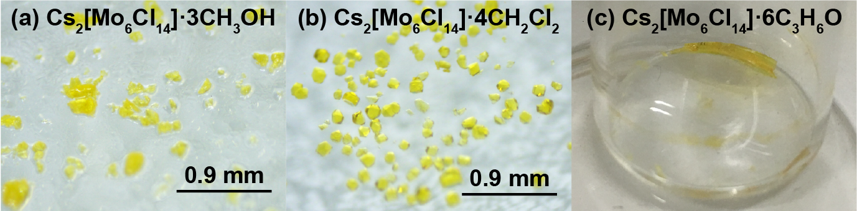
図2 溶媒分子を含有した錯体結晶の単結晶．
2.2 アルコール溶媒を用いた格子内水分子の除去
錯体結晶の格子内部に侵入する不純物分子の中でも特に注意が必要なのが水分子である．[{Mo₆X^{i}₈}Xª₆]²⁻はイオン性が強くハイグロスコピックな性質を示すため，有機溶媒に含まれる微量の水分や大気中の水蒸気を結晶格子に取り込みやすい．格子内に侵入した水分子は，[{Mo₆X^{i}₈}Xª₆]²⁻と水素結合を形成し安定化するため，上述の溶媒分子とは異なり大気中でも強固に結晶内部に留まる．実際，アセトン溶液をエバポレーションして結晶化したCs₂[Mo₆X₁₄] (X = Cl or Br)の粉末X線回折（XRD）パターンは，水和物相（Cs₂[Mo₆X₁₄]·H₂O）に同定される不純物ピークが観測される（図3）．⁹⁾ この不純物ピークは，不活性ガス雰囲気のグローブボックス中でサンプルを加熱しても残存するため，真空引きや加熱等の物理的方法で格子内の水分子を除去することは困難である．
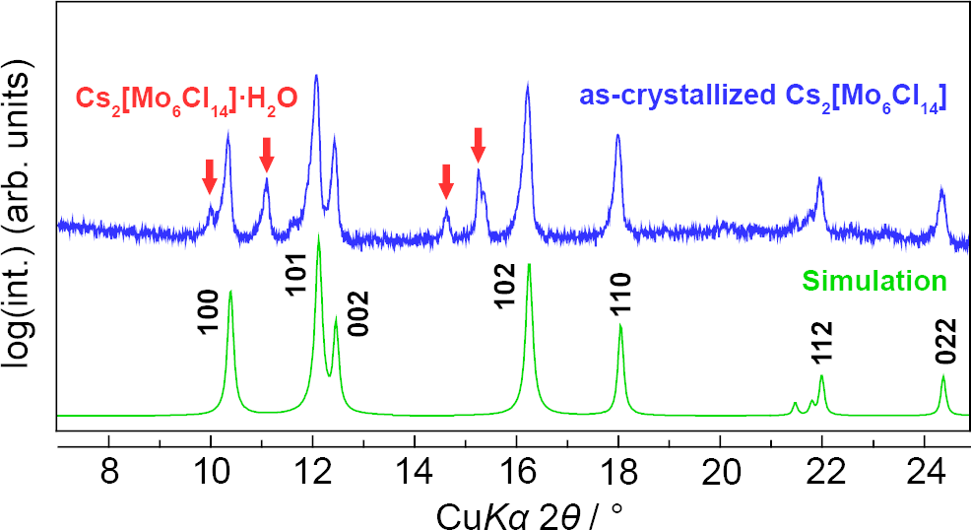
図3 Cs₂[Mo₆Cl₁₄]の粉末XRDパターン．
そこで，筆者らは水不純物を含むCs₂[Mo₆Cl₁₄]をアルコール中に過飽和状態で還流し，結晶の溶解と再析出に伴うアルコール相での水分子捕集を検討した．¹⁰⁾ 図4は，還流処理中の錯体濃度の自然対数を還流時間に対してプロットした図であり，本図から前駆体サンプルの含水量によって還流初期の溶解度が大きく異なること，時間経過に伴い溶解度が無水物相／含水相どちらか一方に収束することが分かる．特にエタノールと1-プロパノールは，前駆体サンプルの含水量に依らず時間経過で溶解度が無水物相側に収束し，還流処理で含水相の除去が進行したことが分かる．含水相から無水物相への変換の駆動力は両者の溶解度差であり，溶解度差が大きい1-プロパノールが洗浄に適している．
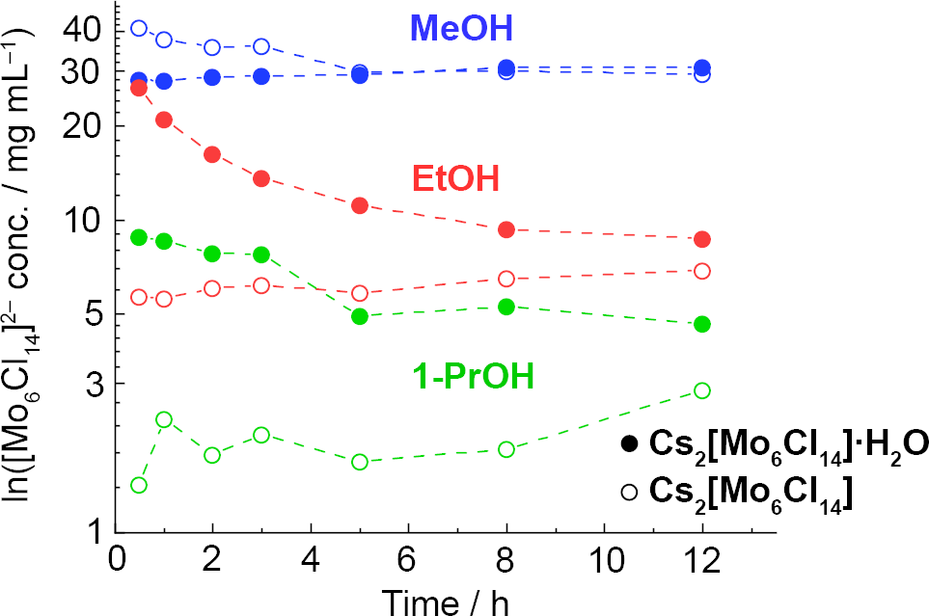
図4 Cs₂[Mo₆Cl₁₄]とCs₂ [Mo₆Cl₁₄]·H₂Oのアルコール還流処理における溶解度の時間変化．Royal Society of Chemistryの許可を得て文献10から転載（図のレイアウトを一部改変）．
還流処理前後でサンプルの発光特性を測定すると，スペクトル形状や発光波長に大きな変化は見られないが（図5a），エタノールや1-プロパノールで洗浄したサンプルは発光が長寿命化することが分かった（図5b）．長寿命発光の要因は，錯体分子に水素結合している水分子が除去され，O−H振動などによる励起エネルギーの散逸が抑制されたためと推察される．
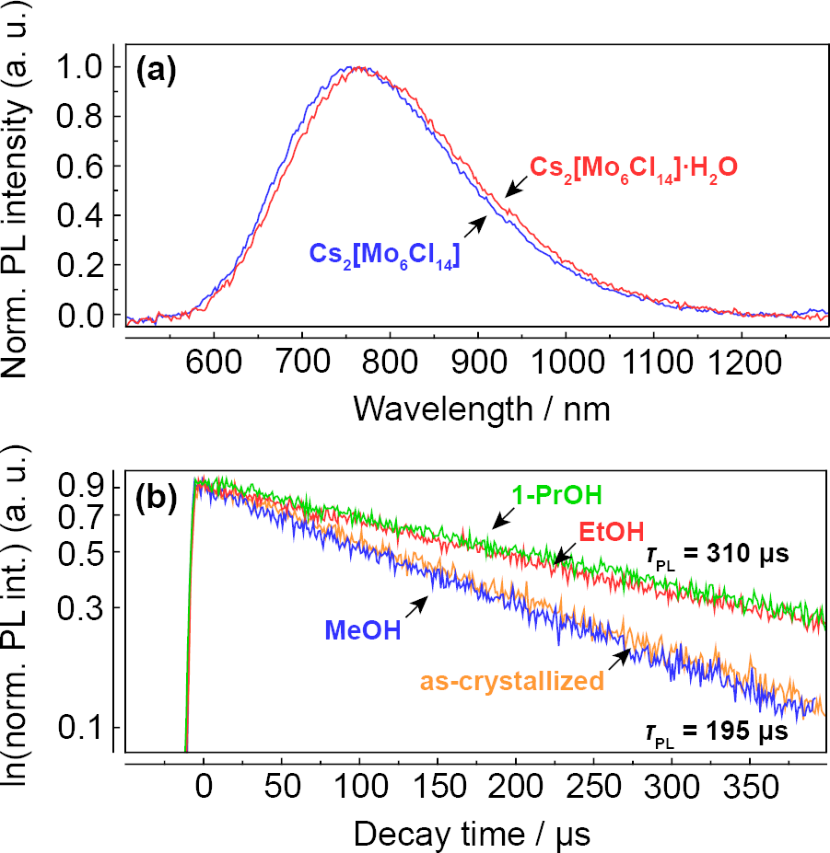
図5 脱水処理前後のCs₂[Mo₆Cl₁₄]の（a）発光および（b）発光寿命スペクトル．Royal Society of Chemistryの許可を得て文献10から転載（図のレイアウトを一部改変）．
3． 発光寿命変化を伴う構造相転移
これまで対カチオンにCs⁺イオンを用いた組成の格子内不純物に関する研究内容を述べたが，有機カチオンを含む場合も不純物に関する同様のケアが必要である．一方，有機カチオンを含む組成では分子間力の影響が強まり，短時間で比較的大きな結晶を形成できるため，溶液からのバルク結晶形成が不純物除去の有効な手段となる．図6に示す(TBA)₂[Mo₆X₁₄]（TBA: テトラブチルアンモニウム）のバルク結晶は1 mm角程度であるが，条件次第で数センチ角に成長させることもできる．筆者らは，(TBA)₂[Mo₆Br₁₄]を溶解した種々の溶媒からバルク結晶を形成し，結晶を砕いて測定したXRDパターンからアセトン／エタノール混合溶媒が最も不純物除去に有効であることを確認している．
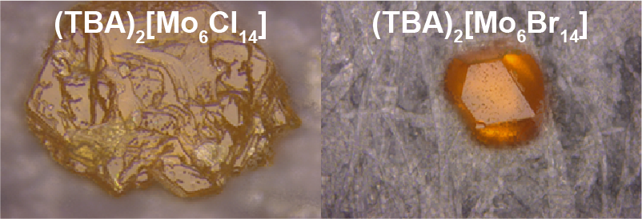
図6 アセトンで結晶化した(TBA)₂[Mo₆X₁₄] (X = Cl and Br)．
このバルク結晶の一部を用いて低温領域の数点（203, 143, 113 K）で単結晶構造解析を行ったところ，203 Kで観測された既報の空間群P2₁/nの単斜晶相（Z = 2）が，143 Kでは格子体積2倍の未知の超格子相（Z = 4）に変化した．さらに，113 Kでは再び従来の結晶相（Z = 2）に構造変化したことから，いわゆるリエントラント型の構造相転移を示すことを見出した．¹¹⁾ 超格子相は，空間群が従来相と同一であり対称性に変化はないが，超格子相と従来相の結晶構造を重ね合わせると，錯体分子とTBA⁺の立体配置が僅かにずれていることが把握できる（図7）．したがって，従来相／超格子相間の相転移は，温度変化に伴う分子性ユニットの微細な変動によると考えられる．示差熱分析（DSC）を用いてサンプルの熱的特性を評価した結果，相転移に伴う熱の出入りを示すDSCピークが171−181 Kに観測され，降温昇温でヒステリシスを示すことから1次の相転移であることが判明した．DSCピークから算出したエントロピー変化から従来相→超格子相の相転移はTBA⁺のディスオーダーが関与した秩序-無秩序型であることが分かった．
興味深い点は，単結晶サンプルの発光特性の温度変化を測定した結果、超格子相では従来相よりも発光が顕著に長寿命化する点である．超格子相の発光寿命（τ = 300 μs）は，アセトニトリル溶液中での発光寿命（τ = 150 μs）¹²⁾ よりも長寿命であり，発光寿命を縮小させる非輻射パスの抑制を示唆している．超格子相で発光が長寿命化する明確な理由は今の所不明であるが，TBA⁺の炭素鎖がディスオーダーしている従来相に対して，超格子相はTBA⁺の分子配列が秩序化しており，結晶格子中のポテンシャル揺らぎの低減が非輻射緩和の抑制につながった可能性が考えられる。
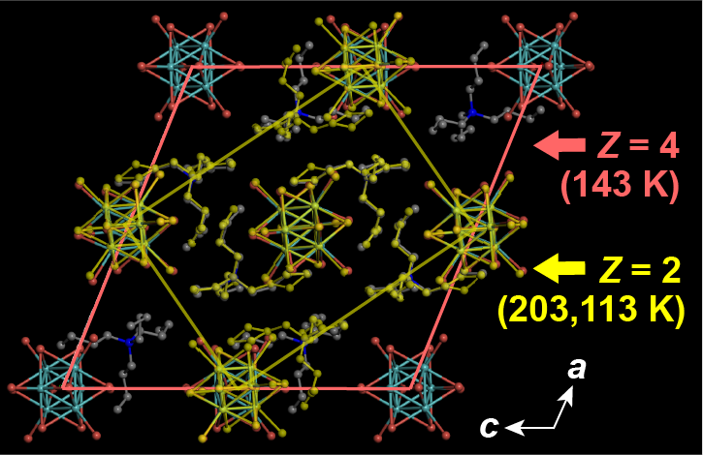
図7 (TBA)₂[Mo₆Br₁₄]の従来相（Z = 2）および超格子相（Z = 4）の結晶構造の比較図．Royal Society of Chemistryの許可を得て文献11から転載（図のレイアウトを一部改変）．
4．おわりに
本稿は，[{Mo₆X^{i}₈}Xª₆]²⁻錯体を構造要素とする結晶材料について，不純物レスな高品質結晶を作製するための結晶化方法や，これらのサンプルを用いた構造物性探査の結果を述べた．セラミックス材料研究では，欠陥低減や不純物除去による結晶の高品質化は重要テーマの一つであり，「セラミックス」誌の読者は半ば常識的な概念と思われるかもしれない．一方，金属クラスター錯体は，電子状態が八面体クラスターに局在化しており，発光などの光学特性は外部からの影響を受けづらいため，格子内不純物に着目した研究はこれまであまり注目されてこなかった．本稿で解説したように，本分野で古くから典型的組成として扱われてきたCsやTBAを用いたサンプルでも，光学特性の改善や未知の構造相転移を見出しており，高品質結晶の作製は，錯体結晶が本来有する物性ポテンシャルを見極める上で重要であることが明白になりつつある．金属クラスター錯体はハロゲンや金属種の置換で様々な組成を合成できるため，構造物性相関に関する研究は本分野で関心が高いトピックであるが，本研究の結晶作製や不純物に関する知見は，”真”の構造物性相関を明らかにする上で役に立つと考えられる．
結晶格子内に侵入した小分子は，金属クラスター錯体と比較して圧倒的に電子密度が小さく，多くの場合ディスオーダーによって電子密度分布が分散するため，分子配向や錯体分子との相互作用をX線回折などの構造分析手法のみで明らかにすることは難しい．この点で，冒頭でも少し述べたが理論計算が上記を明らかにするための強力なツールであることを最後に付け加えておきたい．結晶の作製と，組成に関する網羅的実験が容易な理論計算の連携が本分野では重要であり，実験結果の裏付けやその系統的理解が可能になる．
謝 辞 本研究を進めるにあたり，日仏共同研究ユニット（LINK）グラッセ・ファビアン博士、仏レンヌ大コーディエ・ステファン博士をはじめ、多くの共同研究者にご協力を賜りました。この場を借りて感謝を申し上げます。．

文 献
1) F. A. Cotton, Inorg. Chem., 3, 11217 (1964)．
2) C. Yang, W. Sheng, M. Moemeni, M. Bates, C. K. Herrera, B. Borhan, R. R. Lunt, Adv. Energy Mater., 11, 2003581 (2021).
3) T. K. N. Nguyen, A. Renaud, M. Wilmet, N. Dumait, S. Paofai, B. Dierre, W. Chen, N. Ohashi, S. Cordier, F. Grasset, T. Uchikoshi, J. Mater. Chem. C, 5, 10477 (2017)
4) S. A. Best, R. A. Walton, Inorg. Chem., 18, 484 (1979).
5) N. Saito, S. Cordier, P. Lemoine, T. Ohsawa, Y. Wada, F. Grasset, J. S. Cross, N. Ohashi, Inorg. Chem., 56, 6234 (2017).
6) N. Saito, S. Cordier, T. Ohsawa, N. Saito, T. Takei, F. Grasset, J. S. Cross, N. Ohashi, in review (2024).
7) S. Cordier, F. Grasset, Y. Molard, M. Amela-Cortes, R. Boukherroub, S. Ravaine, M. Mortier, N. Ohashi, N. Saito, H. Haneda, J. Inorg. Organomet. Polym., 25, 189 (2015).
8) N. Saito, P. Lemoine, S. Cordier, Y. Matsushita, T. Ohsawa, F. Grasset, J. S. Cross, N. Ohashi, Z. Anorg. Allg. Chem., 647, 1 (2021).
9) N. Saito, Y. Wada, P. Lemoine, S. Cordier, F. Grasset, T. Ohsawa, N. Saito, J. S. Cross, N. Ohashi, Jpn. J. Appl. Phys., 55, 075502 (2016).
10) N. Saito, P. Lemoine, S. Cordier, Y. Wada, T. Ohsawa, N. Saito, F. Grasset, J. S. Cross, N. Ohashi, CrystEngComm, 19, 6028 (2017).
11) N. Saito, D. Nishiyama, Y. Matsushita, Y. Wada, S. Cordier, T. Ohsawa, F. Grasset, N. Ohashi, CrystEngComm, 24, 465 (2022).
12) S. Akagi, S. Fujii, N. Kitamura, Dalton Trans., 47, 1131 (2018).

筆 者 紹 介
齋藤 典生（さいとう のりお）
2012年東京工業大学大学院理工学研究科修士課程修了後株式会社クラレ研究員，2014年物質材料研究機構研究員，2017年東京工業大学大学院理工学研究科博士課程修了，2018年東京理科大学工学部助教，2022年山梨大学助教，現在に至る．専門分野は無機材料工学．

[連絡先] 〒400-0021 山梨県甲府市宮前町7-32 山梨大学大学院総合研究部附属クリスタル科学研究センター
E-mail: n-saito@yamanashi.ac.jp

武井 貴弘（たけい たかひろ）
2000年東京工業大学大学院理工学研究科博士課程修了後山梨大学工学部助手，2008年同准教授，2013年山梨大学教授，現在に至る．専門分野は無機材料工学．

[連絡先] 〒400-0021 山梨県甲府市宮前町7-32 山梨大学大学院総合研究部附属クリスタル科学研究センター
E-mail: takei@yamanashi.ac.jp

大橋 直樹（おおはし なおき）
1992 年 東京工業大学大学院理工学研究科博士課程修了．同大学工学部助手，米国・マサチューセッツ工科大学客員学識者，科学技術庁無機材質研究所（当時）主任研究員等を経て，現在に至る．専門は，結晶成長と無機材料物性．


[連絡先] 〒 305-0044 茨城県つくば市並木 1-1国立研究開発法人物質・材料研究機構 機能性材料研究拠点
E-mail:

